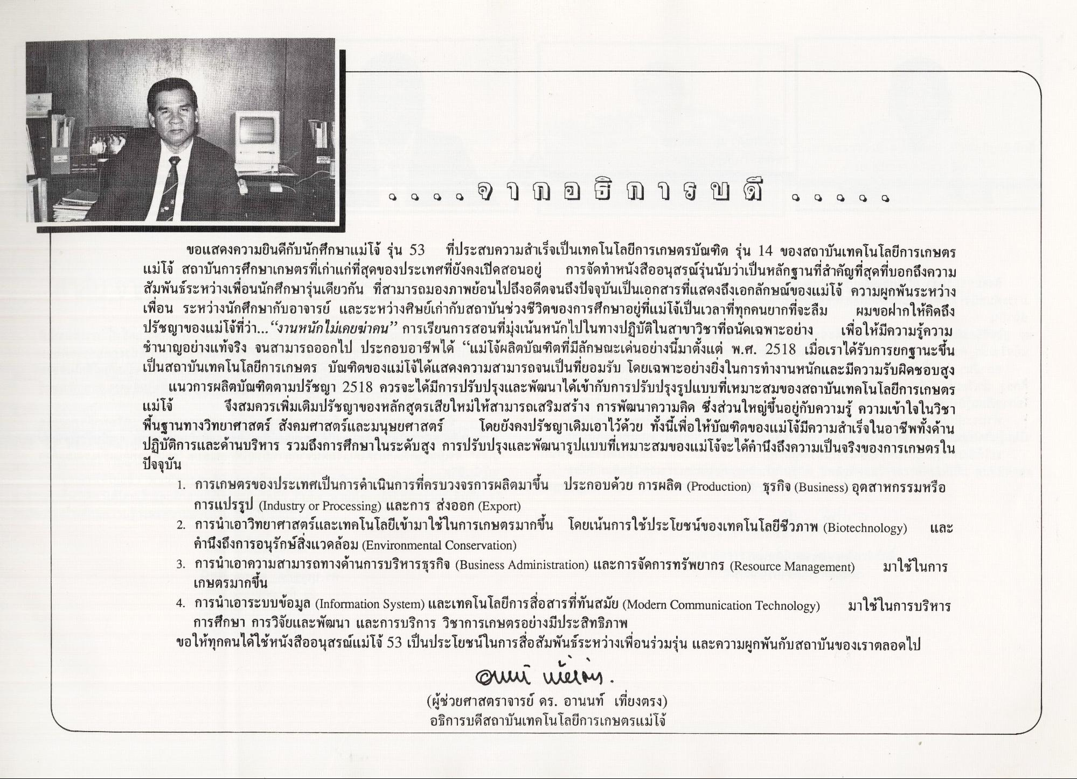
Link
9 9 9 9
)
)
)
ปี
ญ ฎ 5
ขา
มี
9 9 9 9 0
ขอแสดงความยินดีกับนักศึกษาแม่โจ้ รุ่น 53 ที่ประสบความสําเร็จเป็นเทคโนโลยีการเกษตรบัณฑิต รุ่น 14 ของสถาบันเทคโนโลยีการเกษตร แม่โจ้ สถาบันการศึกษาเกษตรที่เก่าแก่ที่สุดของประเทศที่ยังคงเปิดสอนอยู่ การจัดทําหนังสืออนุสรณ์รุ่นนับว่าเป็นหลักฐานที่สําคัญที่สุดที่บอกถึงความ สัมพันธ์ระหว่างเพื่อนนักศึกษารุ่นเดียวกัน ที่สามารถมองภาพย้อนไปถึงอดีตจนถึงปัจจุบันเป็นเอกสารที่แสดงถึงเอกลักษณ์ของแม่โจ้ ความผูกพันระหว่าง เพื่อน ระหว่างนักศึกษากับอาจารย์ และระหว่างศิษย์เก่ากับสถาบันช่วงชีวิตของการศึกษาอยู่ที่แม่โจ้เป็นเวลาที่ทุกคนยากที่จะลืม ผมขอฝากให้คิดถึง ปรัชญาของแม่โจ้ที่ว่า “งานหนักไม่เคยฆ่าคน” การเรียนการสอนที่มุ่งเน้นหนักไปในทางปฏิบัติในสาขาวิชาที่ถนัดเฉพาะอย่าง เพื่อให้มีความรู้ความ ชํานาญอย่างแท้จริง จนสามารถออกไป ประกอบอาชีพได้ “แม่โจ้ผลิตบัณฑิตที่มีลักษณะเด่นอย่างนี้มาตั้งแต่ พ.ศ. 2518 เมื่อเราได้รับการยกฐานะขึ้น เป็นสถาบันเทคโนโลยีการเกษตร บัณฑิตของแม่โจ้ได้แสดงความสามารถจนเป็นที่ยอมรับ โดยเฉพาะอย่างยิ่งในการทํางานหนักและมีความรับผิดชอบสูง
แนวการผลิตบัณฑิตตามปรัชญา 2518 ควรจะได้มีการปรับปรุงและพัฒนาได้เข้ากับการปรับปรุงรูปแบบที่เหมาะสมของสถาบันเทคโนโลยีการเกษตร แม่โจ้ จึงสมควรเพิ่มเติมปรัชญาของหลักสูตรเสียใหม่ให้สามารถเสริมสร้าง การพัฒนาความคิด ซึ่งส่วนใหญ่ขึ้นอยู่กับความรู้ ความเข้าใจในวิชา พื้นฐานทางวิทยาศาสตร์ สังคมศาสตร์และมนุษยศาสตร์ โดยยังคงปรัชญาเดิมเอาไว้ด้วย ทั้งนี้เพื่อให้บัณฑิตของแม่โจ้มีความสําเร็จในอาชีพทั้งด้าน ปฏิบัติการและด้านบริหาร รวมถึงการศึกษาในระดับสูง การปรับปรุงและพัฒนารูปแบบที่เหมาะสมของแม่โจ้จะได้คํานึงถึงความเป็นจริงของการเกษตรใน ปัจจุบัน
การเกษตรของประเทศเป็นการดําเนินการที่ครบวงจรการผลิตมาขึ้น ประกอบด้วย การผลิต (Production) ธุรกิจ (Business) อุตสาหกรรมหรือ
การแปรรูป (Industry or Processing) และการ ส่งออก (Export) 2. การนําเอาวิทยาศาสตร์และเทคโนโลยีเข้ามาใช้ในการเกษตรมากขึ้น โดยเน้นการใช้ประโยชน์ของเทคโนโลยีชีวภาพ (Biotechnology) และ
คํานึงถึงการอนุรักษ์สิ่งแวดล้อม (Environmental Conservation) 3. การนําเอาความสามารถทางด้านการบริหารธุรกิจ (Business Administration) และการจัดการทรัพยากร (Resource Management) มาใช้ในการ
เกษตรมากขึ้น 4. การนําเอาระบบข้อมูล (Information System) และเทคโนโลยีการสื่อสารที่ทันสมัย (Modern Communication Technology) มาใช้ในการบริหาร
การศึกษา การวิจัยและพัฒนา และการบริการ วิชาการเกษตรอย่างมีประสิทธิภาพ ขอให้ทุกคนได้ใช้หนังสืออนุสรณ์แม่โจ้ 53 เป็นประโยชน์ในการสื่อสัมพันธ์ระหว่างเพื่อนร่วมรุ่น และความผูกพันกับสถาบันของเราตลอดไป
@щ мом (ผู้ช่วยศาสตราจารย์ ดร. อานนท์ เที่ยงตรง) อธิการบดีสถาบันเทคโนโลยีการเกษตรแม่โจ้

